ΣΥΛΛΟΓΟΣ ΕΚΠΑΙΔΕΥΤΙΚΩΝ Π. Ε. Μαρούσι 4 – 2 – 2019
ΑΜΑΡΟΥΣΙΟΥ Αρ. Πρ.: 30
Ταχ. Δ/νση: Κηφισίας 211
Τ. Κ. 15124 Μαρούσι
Τηλ.: 210 8020697
Πληροφ.: Πολυχρονιάδης Δ. (6945394406)
Email:syll2grafeio@gmail.com
Δικτυακός τόπος: http//: www.syllogosekpaideutikonpeamarousisou.gr

ΠΡΟΣ :
ΤΑ ΜΕΛΗ ΤΟΥ ΣΥΛΛΟΓΟΥ ΜΑΣ

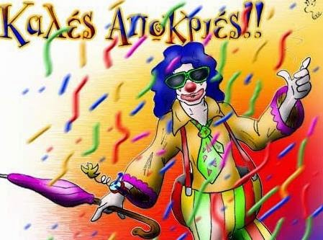
ΑΠΟΚΡΙΑΤΙΚΗ ΧΟΡΟΕΣΠΕΡΙΔΑ του ΣΥΛΛΟΓΟΥ ΕΚΠ/ΚΩΝ Π. Ε. ΑΜΑΡΟΥΣΙΟΥ
ΠΕΜΠΤΗ 28 ΦΕΒΡΟΥΑΡΙΟΥ 2019 ΣΤΙΣ 21:00
Συναδέλφισσες, συνάδελφοι
Το Δ. Σ. του Συλλόγου Εκπ/κών Π. Ε. Αμαρουσίου για δεύτερη συνεχή χρονιά, ύστερα από απαίτηση αρκετών συναδέλφων – μελών του, διοργανώνει αποκριάτικη χοροεσπερίδα στο κέντρο «Μπάρμπα Αλέξης» στη Νέα Κηφισιά (Ιλισίων 13 – Νέα Κηφισιά – πλησίον κεντρικής πλατείας).
Ελάτε να διασκεδάσουμε και να το…..Τσικνίσουμε με ζωντανή μουσική, άφθονο κρασί, καλό φαγητό και φυσικά ζωντανή μουσική και χορό μέχρι…πρωίας!!!!!!
Η τιμή αγοράς πρόσκλησης είναι στα 18 ευρώ το άτομο, στην τιμή περιλαμβάνεται: ανά 4 άτομα Τζατζίκι/χαϊντάρ – δροσερό ορεκτικό με γιαούρτι, καρότο και σκόρδο – Σαλάτα χωριάτικη και σαλάτα Βόσπορος (ανάμικτη λαχανικών), πατάτες τηγανιτές, Αλί Ναζίκ, τηγανιά Σωτήρης – Ατομικό πιάτο επιλογής (Γιαουρτλού Κεμπάπ ή Κοτόπουλο σουβλάκι ή Χοιρινή μπριζόλα), κρασί (λευκό του καταστήματος) σε απεριόριστη ποσότητα και αναψυκτικά όσα επιθυμεί ο καθένας/η καθεμιά. Ώρα προσέλευσης στην ταβέρνα 21:00 ( Πέμπτη 28 – 2 – 2019).
Κρατήσεις θέσεων (μέχρι την Παρασκευή 22 Φεβρουαρίου 2019) στα μέλη του Δ. Σ. του Συλλόγου Εκπ/κών Π. Ε. Αμαρουσίου:
Πολυχρονιάδης Δημήτρης: 6945394406, Λελεδάκη Ρούλα: 6944531901, Κοκκινομηλιώτης Γιώργος: 6974893573, Σαρδέλης Γιάννης: 6949665631, Καββαδία Φωτεινή: 6932628101, Συνοδινού Σοφία: 6945901389, Κορδονούρης Παναγιώτης: 6937406262
